Лекція 10
19.4. Сучасні апаратні та програмні засоби збору і обробки
сигналів
Сучасні високопродуктивні пристрої введення, виведення та цифрової обробки інформації конструктивно виконуються у вигляді модулів введення аналогової інформації для створення комплексів на базі комп'ютерів. До складу таких модулів входять аналого-цифрові перетворювачі (АЦП), автоматичні перемикачі діапазонів, буферні підсилювачі, цифрові фільтри, пристрої вибірки-зберігання, системи автоматичного підстроювання тощо. Всі сучасні АЦП мають у своєму складі також інтерфейсні елементи (буферні регістри, дешифратори адреса), що робить їх сумісними з мікропроцесорними системами.
Структурна схема такого модуля, який підключається до магістралі ІSА ЕОМ, зображено на рис. 19.13.

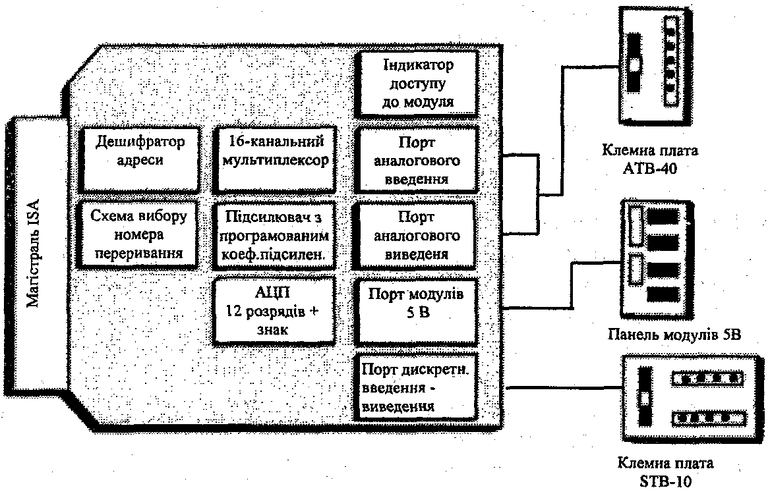

Рис. 19.13. Структурна схема модуля введення-виведення 5600
фірми Octagon

Провідні фірми Осtagon, Техаs Instruments і Аnalog Device пропонують широкий вибір процесорних модулів для обробки аналогових сигналів в режимі реального часу. Технічні характеристики деяких з модулів наведені нижче.
АDS 12х400 – модуль введення аналогових сигналів, розрядність АЦП 12 біт, частота дискретизації до 500 кГц, мультиплексор на 16 каналів, 12-бітний ЦАП, шина ІSА та інтерфейс модулів цифрових процесорів обробки сигналів.
АDS 12х3М – модуль швидкісного введення аналогових сигналів, розрядність АЦП 12 біт, частота дискретизації до 3 МГц без втрати якості при мультиплексуванні до 16 каналів. Важлива особливість – наявність 8-канального пристрою вибірки-зберігання (ПВЗ) для одночасної фіксації вхідних сигналів. Додатково має два канали 16-бітних ЦАП з часом встановлення 33 нс. Забезпечує безперервне введення даних по шині ІSА з швидкістю до (900…1000) Kслів/с і до 3000 Kслів/с по інтерфейсах модулів цифрових процесорів обробки сигналів.
АDS 18х48 – модуль високоякісного введення аналогових сигналів у смузі до 24 кГц для професійної обробки звуку, розрядність АЦП 18 біт, 4 незалежних канали. Додатково містить два канали 16-бітних ЦАП з частотою дискретизації 384 кГц, а також шину ІSА та інтерфейс модулів цифрових процесорів обробки сигналів.
АDS 12х40М – високочастотний двоканальний модуль введення аналогових сигналів для шини РСІ. Розрядність АЦП 12 (8) біт, частота дискретизації в кожному каналі 40 (50) МГц. Забезпечує безперервне введення даних у пам'ять ЕОМ з швидкістю до 96 Мбайт/с.
Всі модулі аналогового введення-виведення підтримуються програмними засобами в середовищах DOS, Windows, LabView, LabWindows, Мatlab.
19.5. Цифрові інтерфейси введення вимірювальної інформації
Цифрові інтерфейси дозволяють підключати до цифрової ЕОМ різні периферійні пристрої і датчики вимірювальної інформації, а також з'єднувати окремі підсистеми ЕОМ. По способу передачі інформації інтерфейси підрозділяються на паралельні і послідовні. У паралельному інтерфейсі всі біти слова або байта передаються одночасно по відповідним сигнальним лініям, що йдуть паралельно від периферійного пристрою до цифрової ЕОМ. Прикладом паралельного інтерфейсу є інтерфейс Centronics (LPT-порт), системні шини PCI та AGP. У послідовному інтерфейсі біти передаються послідовно по одній лінії. Прикладом послідовних інтерфейсів є інтерфейси RS-232C (СОМ-порт), FireWire, USB.
Основними характеристиками інтерфейсу є:
– пропускна спроможність (швидкість передачі даних);
– максимальна довжина сигнальних ліній інтерфейсу;
– режими передачі даних;
– топологія (схема) підключення та способи підключення периферійних пристроїв;
– підтримка інтерфейсу різним обладнанням для формування та передачі вимірювальної інформації.
Пропускна спроможність визначається окремо для кожного виду інтерфейсу і залежить від способу передачі сигналів (паралельно або послідовно), електричних параметрів та максимальної сигнальних ліній, реалізуємих режимів передачі даних (в одному чи в обох напрямках, одночасно або по черзі).
Максимальна довжина сигнальних ліній інтерфейсу обмежується частотними властивостями кабелю і потрібною завадостійкістю інтерфейсу. Частина перешкод виникає від сусідніх ліній інтерфейсу – це є перехресні перешкоди, захистом від який може бути застосування витих пар дротів для кожної лінії.
Можливі три режими передачі даних по інтерфейсу: дуплексний, полудуплексний і симплексний. Дуплексний режим дозволяє по одному інтерфейсу одночасно передавати інформацію в обох напрямках. Він може бути асиметричним, якщо значення пропускної спроможності в різних напрямках істотно різняться, або симетричним, якщо ці значення рівні. Полудуплексний режим дозволяє передавати інформацію в обох напрямках по черзі, при цьому інтерфейс має засоби переключення напрямку передачі. Симплексний режим передбачає тільки один напрямок передачі інформації (у зустрічному напрямку передаються тільки службові сигнали інтерфейсу).
Для сучасних інтерфейсів USB і FireWire важливою характеристикою також є топологія з'єднання периферійних пристроїв.
Паралельний інтерфейс Centronics (LPT-порт) був введений у цифрові ЕОМ для підключення принтера. Стандартний LPT-порт орієнтований на виведення даних з ЕОМ, хоча з деякими обмеженнями дозволяє і вводити дані.
LPT-порт має 8 ліній для передачі даних, 5 ліній сигналів стану і 4 лінії керуючих сигналів, які виведені на 25-контактне з’єднання типу DB-25S. В LPT-порту використовуються логічні рівні ТТЛ для сигналів, що обмежує максимальну довжину сигнальних ліній через невисоку завадостійкість.
З точки зору керуючої програми LPT-порт являє собою набір регістрів введення-виведення з базової адресою 3BCh, 378h або 278h. Порт може використовувати лінію запиту апаратного переривання IRQ7 або IRQ5. У деяких режимах роботи може використовуватися і канали DMA (прямий доступ до пам’яті ЕОМ).
Стандарт IEEE 1284, прийнятий у 1994 році, описує розширені режими роботи для паралельного інтерфейсу. Ці режими розширюють функціональні можливості LPT-порту, підвищують швидкість передачі даних і знижують навантаження на центральний процесор ЕОМ. Стандарт визначає 5 режимів обміну даними, методи узгодження цих режимів, фізичний і електричний інтерфейси. Відповідно до IEEE 1284, можливі такі режими обміну даними через паралельний порт:
1. Стандартний режим (Compatibility Mode або SPP) реалізує передачу даних в одному напрямку по протоколу обміну Centronics.
2. Напівбайтний режим (Nibble Mode), що реалізує введення в ЕОМ байтів в два цикли (по 4 біта), використовуючи для цього лінії стану.
3. Байтний режим (Byte Mode), що реалізує введення в ЕОМ байтів цілком, використовуючи для цього лінії даних. Цей режим працює тільки на портах, що припускають читання інформації з ліній даних (Bi-Directional Port).
4. Режим ЕРР (ЕРР Mode, Enhanced Parallel Port) реалізує обмін даними в двох напрямках. Керуючі сигнали інтерфейсу генеруються апаратно під час циклів звернення до порту. Ефективний при роботі з пристроями зовнішньої пам'яті і адаптерами локальних мереж передачі даних.
5. Режим ЕСР (ЕСР Mode, Extended Capability Port) реалізує обмін даними в двох напрямках з можливістю апаратного стиснення даних, використання буферної пам’яті і прямого доступу до пам’яті ЕОМ. Керуючі сигнали інтерфейсу генеруються апаратно. Цей режим ефективний для підключення принтерів і сканерів, а також різних пристроїв з великим обсягом передачі даних до ЕОМ.
Послідовний інтерфейс RS-232C (СОМ-порт, Communications Port – комунікаційний порт) забезпечує асинхронний обмін даними з цифровою ЕОМ. СОМ-порти реалізуються на мікросхемах універсальних асинхронних прийомопередавачів (UART) типу i8250/16450/16550. Порт має лінії послідовної передачі і прийому даних, а також набір сигналів керування і стану, що виведені на 25- або 9-контактне з’єднання. Сигнали COM-портів двополярні величиною 25 В, гальванічна розв'язка відсутня. Швидкість передачі даних може досягати 115 Кбіт/с. Персональна ЕОМ може мати до чотирьох послідовних портів (СОМ1 … COM4).
COM-порт займає в адресному просторі введення-виведення по 8 суміжних 8-бітних регістрів по базових адресах 3F8h (COM1), 2F8h (COM2), 3E8h (COM3), 2E8h (COM4). Порти можуть виробляти апаратні переривання IRQ4 (СОМ1 і COM3) та IRQ3 (для COM2 і COM4).
Основним призначенням COM-порту є підключення комунікаційного устаткування (наприклад, модемів) для зв'язку з іншими комп'ютерами, мережами і джерелами даних. До цього порту можуть безпосередньо підключатися периферійні пристрої з послідовним інтерфейсом: принтери, графопобудовники, термінали тощо.
Бездротові (wireless) інтерфейси використовують електромагнітні хвилі інфрачервоного і радіочастотного діапазонів.
Інфрачервоний інтерфейс IrDA дозволяє здійснювати бездротовий обмін даними між парою пристроїв на відстані до декількох метрів. Зона прийому цього інтерфейсу обмежується невеликим простором. Інфрачервоний інтерфейс мають деякі моделі принтерів, їм оснащують багато сучасних малогабаритних пристроїв: кишенькові комп'ютери (PDA), мобільні телефони, цифрові фотокамери тощо. Розрізняють інфрачервоні системи з низкою (до 115,2 Кбіт/с), середньою (1,152 Мбіт/с) і високою (4 Мбіт/с) швидкістю передачі даних.
Шини розширення (Expansion Bus) є засобами підключення системного рівня: вони дозволяють адаптерам і контролерам безпосередньо використовувати системні ресурси ЕОМ. Пристрої, підключені до шин розширення, можуть самі управляти цими шинами, одержуючи доступ до інших ресурсів комп'ютера (зазвичай, до оперативної пам'яті). Такий режим дозволяє розвантажувати центральний процесор і отримувати високі швидкості передачі даних. Шини розширення апаратно реалізуються у виді слотів або з’єднань з штирями, для цих шин характерна мала довжина провідників, що дозволяє досягати високих частот при обміні даними.
В сучасних цифрових ЕОМ (табл. 19.1) основною шиною розширення є шина PCI та порт AGP (персональні ЕОМ та робочі станції), РС/104 (промислові комп’ютери).

Таблиця 19.1
Характеристики шин розширення
Шина розширення | Пропускна  спроможність, Мбайт/с | Розрядність даних | Розрядність адресу | Тактова частота, МГц
ISA-8 | 4 | 8 | 20 | 8
ISA-16 | 8 | 16 | 24 | 8
LPC | 6,7 | 8/16/32 | 32 | 33
EISA | 33,3 | 32 | 32 | 8,33
MCA-16 | 16 | 16 | 24 | 10
MCA-32 | 20 | 32 | 32 | 10
VLB | 132 | 32/64 | 32 | 33…66
PCI | 132/264 | 32/64 | 32 | 33/66
PCI-X | 532/1064 | 32/64 | 32/64 | 33/66
AGP 1x/2x/4x | 266/532/1064 | 32 | 32/64 | 66
PCMCIA | 10/20 | 8/16 | 26 | 10
Card Bus | 132 | 32 | 32 | 33

Шина PCI (Peripheral Component Interconnect) є основною шиною розширення сучасних цифрових ЕОМ. Перша версія PCI 1.0 з'явилася в 1992 р. В PCI 2.0 (1993 р.) введена специфікація коннекторів і карт розширення. У версії 2.1 (1995 р.) частота шини підвищена до 66 МГц. В даний час діє специфікація PCI 2.2, яка уточнює і роз'ясняє деякі положення попередньої версії 2.1.
Шина PCI є самою високошвидкісною шиною розширення сучасних ЕОМ. Шина PCI є синхронною, тобто зчитування даних виконується по позитивному фронту сигналу синхронізації. Номінальною частотою синхронізації вважається 33 МГц. Починаючи з версії 2.1 допускається підвищення частоти до 66 МГц за умови нормальної роботи всіх підключених пристроїв. Номінальна розрядність даних 32 біти, допускається розширення розрядності до 64 бітів. При частоті шини 33 МГц теоретична пропускна спроможність досягає 132 Мбайт/с для 32-бітної шини і 264 Мбайт/с для 64-бітної; при частоті синхронізації 66 МГц – 264 Мбайт/с і 528 Мбайт/с відповідно. Проте ці значення досягаються лише під час передачі пакета даних, а реальна сумарна пропускна спроможність шини в декілька разів нижче.
Одним із головних споживачів пропускної спроможності системної шини є графічний адаптер (відеоадаптер), до якого підключений монітор ЕОМ. В міру збільшення роздільної здатності і глибини кольору вимоги до пропускної спроможності шини, що зв'язує графічний адаптер з оперативною пам'яттю і центральним процесором ЕОМ, підвищуються. Одне з можливих рішень полягає в зменшенні потоку графічних даних, що передаються по шині. Для цього графічні адаптери обладнують пришвидшувачами і збільшують об’єм відеопам’яті, якою користується пришвидшувач при виконанні побудов графічних об’єктів на екрані монітора. В результаті потік даних в основному циркулює всередині графічного адаптера. Інше рішення розробила фірма Intel на базі шини PCI 2.1. Це є стандарт шини AGP для підключення графічних адаптерів (Accelerated Graphic Port – прискорений графічний порт).
Порт AGP являє собою 32-розрядну шину з тактовою частотою 66 МГц, велика частина сигналів якої запозичена з шини PCI. Проте на відміну від PCI, порт AGP являє собою інтерфейс, що з'єднує графічний адаптер з оперативною пам'яттю і центральним процесором, не перетинаючись з “вузьким місцем” – шиною PCI. Прискорений обмін даними забезпечується: конвеєрними зверненнями до пам'яті; помноженою (2х, 4х, 8х тощо) частотою передачі даних щодо тактової частоти порту.

